课时精练

迄今为止科学家已经在宇宙中发现无数个宜居星球，这些星球都与地球十分相似，很可能就是我们的第二家园。其中开普勒－186f行星是与地球相似的“兄弟”，它距离地球490光年，比地球重10%，由岩石构成，科学家推测其地表有可能存在液态水。据此完成1～3题。

1．宜居星球必备条件不包括(　　)

A．距中心天体远近适中

B．自转方向需自西向东

C．所处宇宙环境安全

D．中心天体的光热稳定

2．推断开普勒－186f行星可能存在液态水的原因最可能是(　　)

A．质量和体积适中

B．日地距离适中

C．与其所环绕的恒星距离适中

D．有厚厚的大气层保护

3．以下说法正确的是(　　)

A．该行星属于河外星系

B．该行星可能存在大气层

C．该行星不属于可观测宇宙

D．该行星可能围绕其卫星运动

答案　1.B　2.C　3.B

解析　第1题，地球上存在生命的条件中，距中心天体远近适中，使宜居星球有适宜的温度条件，是必备条件。自转方向不是必备条件，B符合题意。所处宇宙环境安全和中心天体的光热稳定是宜居星球必备的外部条件。第2题，存在液态水的条件是有适宜的温度，该行星可能存在液态水的原因最可能是与其所环绕的恒星距离适中，使其有适宜的温度，C正确。第3题，该行星存在大气层，才能保证适宜的温度范围，进而保证液态水的存在，B正确。

北京时间2019年2月5日(春节)0点，电影《流浪地球》在中国内地上映。该片讲述了不久的将来太阳即将毁灭，人类开启“流浪计划”，地球最终泊入宜居轨道——比邻星(距太阳约4.22光年)轨道，成为比邻星的行星。回答4～5题。

4．地球开启流浪之旅，不需要穿越的行星轨道是(　　)

A．火星 B．木星 C．土星 D．金星

5．地球泊入宜居轨道时，所处的天体系统是(　　)

A．河外星系 B．银河系

C．太阳系 D．地月系

答案　4.D　5.B

解析　第4题，由题中“地球最终泊入宜居轨道——比邻星轨道，成为比邻星的行星”可知，地球要离开太阳系，进入恒星比邻星的天体系统。根据太阳系八颗行星分布位置可知，地球离开太阳系，不会经过地内行星金星的轨道，D项正确。第5题，地球泊入的是太阳系外的比邻星系统，所处的天体系统是太阳系外的恒星系统，且和太阳系一样同属银河系，B正确。

(2022·浙江A9协作体期中)2021年3月4日，我国国家航天局发布了由我国首次火星探测任务天问一号探测器拍摄的“高清火星影像图”。火星大气稀薄，其表面布满了大大小小的撞击坑。完成6～7题。

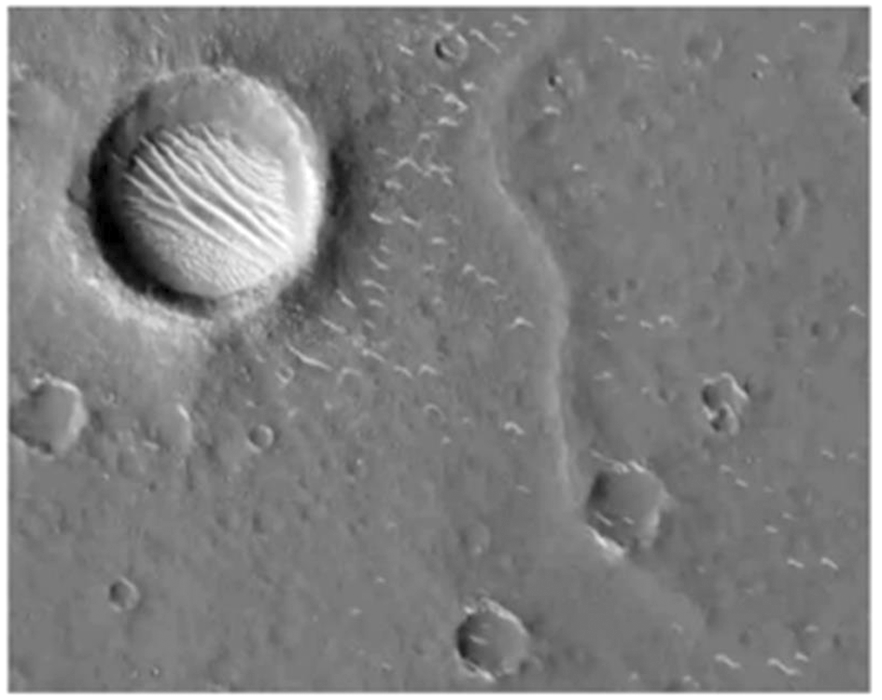

6．天问一号获取火星表面影像图采用的地理信息技术主要是(　　)

A．GIS B．BDS C．RS D．GPS

7．与地球相比，火星表面布满撞击坑的原因有(　　)

①距太阳远　②离小行星带近　③大气稀薄　④物理风化强

A．①③ B．②③ C．①④ D．②④

答案　6.C　7.B

解析　第6题，火星影像图的获取采用的是遥感(RS)技术，C正确。GIS主要用于数据的管理、查询、更新、分析和表达。BDS和GPS主要用于定位和导航。选C。第7题，火星离小行星带近，被陨石撞击的可能性大，②正确。地球有浓密的大气，陨石在掉落过程中与大气摩擦、燃烧，基本都燃烧完或者解体成了小块，真正能够落到地面并形成陨石坑的非常少。火星虽然同样有大气层，但大气层非常稀薄，不足以将陨石燃烧殆尽，导致有较多的陨石落到火星表面，形成众多的撞击坑，③正确。故选B。

8．阅读材料，回答下列问题。(11分)

材料一　在太阳系中，火星环境与地球环境最为相似，因此人类首先选择火星作为探索生命起源和进化的行星。下表为火星与地球的部分资料对比，图甲为行星科学家在北半球建立的火星环境研究基地，图乙为青海茫崖市冷湖火星营地所在地地貌。

|  |  |  |
| --- | --- | --- |
| 行星 | 地球 | 火星 |
| 质量(地球为1) | 1 | 0.11 |
| 体积(地球为1) | 1 | 0.15 |
| 大气密度(地球为1) | 1 | 0.01 |
| 公转周期 | 1年 | 1.9年 |
| 自转周期 | 23时56分 | 24时37分 |
| 黄赤交角 | 23°26′ | 23°59′ |
| 与日平均距离(百万千米) | 149.6 | 227.9 |
| 平均温度(℃) | 15 | －55 |

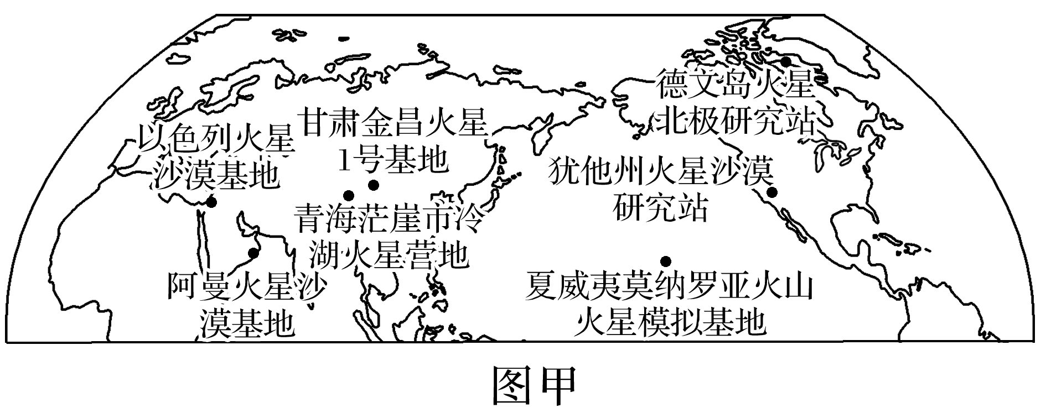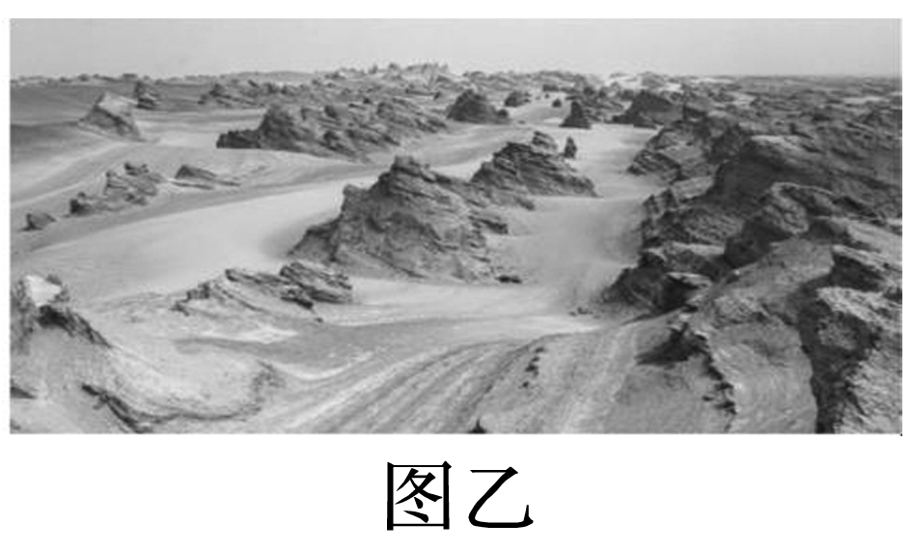

材料二　2019年4月17日，中国首个根据真实航天逻辑打造的“火星1号基地”在甘肃省金昌市正式开营。该项目由金昌市与中国航天员科研训练中心、金昌星辰宇宙文化旅游投资有限公司深度合作建设，整体规划面积67平方千米，核心建设区5平方千米，总投资25.22亿元。

(1)根据材料一分析，火星上可能存在生命的推测是基于____________________________

_________________________________________________________________________。

制约火星存在生命的因素有_______________________________________________。(4分)

(2)图甲所示火星研究基地中气候条件与火星最相似的是__________________，其气候的成因为________________________________________________________________________

________________________________________________________________________。(4分)

(3)“火星1号基地”建设的意义有______________________________________________

________________________________________________________________________。(3分)

答案　(1)火星与太阳的距离与日地距离相差不大，温度较适宜；火星、地球自转周期比较适中，温度变化不大；具有大气层　气温、大气、水

(2)德文岛火星北极研究站　 纬度高，气温低，气流下沉；气温低，空气干燥，降水少；空气透明度高，凝结核少

(3)发展旅游业，促进经济发展；增加就业；作为科研、教育基地